《客座教授》3

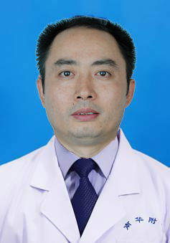**何云武** 男， 副主任医师、副教授、硕士生导师。1996年毕业于南华大学，现任南华大学附二医院疼痛科主任，中国医师协会疼痛学分会全国委员，中华疼痛学会微创介入学组委员，中华中医药学会中医微创委员会副主任委员，中西医结合学会骨科微创脊柱内镜全国委员，湖南省疼痛学会常务委员，湖南省物理治疗与康复学会、湖南省老年康复学会、湖南省中西医结合学会委员，衡阳市疼痛学会主任委员。从事慢性疼痛诊疗工作10余年，擅长颈椎病、腰椎间盘突出症及各种软组织疼痛的神经阻滞、小针刀疗法、各种微创治疗、DSA引导下的三叉神经痛的射频消融术以及脊柱内窥镜下各种不同入路的椎间盘髓核摘除术。在全省疼痛医疗领域享有较高声誉。